Шемонаиха ауданының Вавилон ауылдық округі бойынша 2022-2023 жылдарға арналған жайылымдарды басқару және оларды пайдалану жөніндегі жоспарды бекіту туралы
Шығыс Қазақстан облысы Шемонаиха аудандық мәслихатының 2021 жылғы 28 желтоқсандағы № 14/6-VII шешімі
Қазақстан Республикасының "Қазақстан Республикасындағы жергілікті мемлекеттік басқару және өзін-өзі басқару туралы" Заңының 6-бабы 1-тармағы 15) тармақшасына, Қазақстан Республикасының "Жайылымдар туралы" Заңының 8-бабына сәйкес Шемонаиха аудандық мәслихаты ШЕШТІ:
1. Шемонаиха ауданының Вавилон ауылдық округі бойынша 2022-2023 жылдарға арналған жайылымдарды басқару және оларды пайдалану жөніндегі жоспар бекітілсін.
2. Осы шешім ресми жарияланған күнінен бастап қолданысқа енгізіледі.
Шемонаиха аудандық мәслихатының хатшысы | М. Желдыбаев
Шемонаиха аудандық
мәслихатының
2021 жылғы 28 желтоқсандағы
№ 14/6-VII шешімімен
бекітілді
Шемонаиха ауданының Вавилон ауылдық округі бойынша 2022-2023 жылдарға арналған жайылымдарды басқару және оларды пайдалану жөніндегі ЖОСПАР
Кіріспе
Осы Шемонаиха ауданының Вавилон ауылдық округі бойынша 2022-2023 жылдарға арналған жайылымдарды басқару және оларды пайдалану жөніндегі жоспар Қазақстан Республикасының "Қазақстан Республикасындағы жергілікті мемлекеттік басқару және өзін-өзі басқару туралы" Заңына, Қазақстан Республикасының "Жайылымдар туралы" Заңына, Қазақстан Республикасы Премьер-Министрінің орынбасары – Қазақстан Республикасы Ауыл шаруашылығы министрінің 2017 жылғы 24 сәуірдегі № 173 "Жайылымдарды ұтымды пайдалану қағидаларын бекіту туралы" бұйрығына (нормативтік құқықтық актілердің мемлекеттік тіркеу тізілімінде № 15090 болып тіркелген), Қазақстан Республикасы Ауыл шаруашылығы министрінің 2015 жылғы 14 сәуірдегі № 3-3/332 "Жайылымдардың жалпы алаңына түсетін жүктеменің шекті рұқсат етілетін нормасын бекіту туралы" бұйрығына (нормативтік құқықтық актілердің мемлекеттік тіркеу тізілімінде № 15090 болып тіркелген) сәйкес әзірленді.
Жоспар мазмұны:
1) құқық белгілейтін құжаттар негізінде жер санаттары, жер учаскелерінің меншік иелері және жер пайдаланушылар бөлінісінде Вавилон ауылдық округі аумағындағы жайылымдардың орналасу схемасы (картасы) осы жоспардың 1- қосымшасына сәйкес;
2) Вавилон ауылдық округі аумағындағы жайылым жер учаскелерінің меншік иелері мен жер пайдаланушылардың тізімі осы жоспардың 2-қосымшасына сәйкес;
3) Вавилон ауылдық округінің жайылым айналымдарының қолайлы схемалары осы жоспардың 3-қосымшасына сәйкес;
4) Вавилон ауылдық округі жайылымдарының сыртқы және ішкі шекаралары мен аудандары көрсетілген карта осы жоспардың 4-қосымшасына сәйкес;
5) Вавилон ауылдық округіндегі су көздеріне жайылым пайдаланушыларының қол жеткізу схемасы осы жоспардың 5-қосымшасына сәйкес;
6) Вавилон ауылдық округіндегі жайылымы жоқ жеке және (немесе) заңды тұлғалардың ауыл шаруашылығы жануарларының мал басын орналастыру үшін жайылымдарды қайта бөлу және оны берілетін жайылымдарға ауыстыру схемасы, осы жоспардың 6-қосымшасына сәйкес;
7) Вавилон ауылдық округінің ауыл шаруашылығы жануарларын жаюдың және айдаудың маусымдық маршруттарын белгілейтін жайылымдарды пайдалану жөніндегі күнтізбелік графигі осы жоспардың 7-қосымшасына сәйкес жасалды.
Жоспар жайылымдарды геоботаникалық тексерудің жай-күйі туралы мәліметтерді, ветеринариялық-санитариялық объектілер туралы мәліметтерді, ауыл шаруашылығы жануарлары басының саны туралы деректерді, олардың иелерін – жайылым пайдаланушыларды, жеке және (немесе) заңды тұлғаларды көрсете отырып, малдардың түрлері мен жыныстық-жас топтары бойынша қалыптастырылған үйірлердің, отарлардың, табындардың саны туралы деректерді, шалғайдағы жайылымдарда жаю үшін ауыл шаруашылығы жануарларының басын қалыптастыру туралы мәліметтерді, мәдени және аридті жайылымдарда ауыл шаруашылығы жануарларын жаю ерекшеліктерін, мал айдауға арналған сервитуттар туралы мәліметтерді және мемлекеттік органдар, жеке және (немесе) заңды тұлғалар берген өзге де деректерді ескере отырып қабылданды.
Вавилон ауылдық округі Шемонаиха ауданының батыс бөлігінде Уба өзенінің оң жағалауын бойлай орналасқан. Әкімшілік орталығы – Камышинка ауылы Шемонаиха қаласының орталық ауданынан 6,5 км оңтүстік-батысында болып табылады, округте 5 ауылдық елді мекен бар.
Вавилон ауылдық округінің жалпы ауданы 34643 га құрайды, оның ішінде санаттар бойынша:
ауыл шаруашылығы мақсатындағы жерлер - 31266 га;
елді мекендердің жерлері - 2336 га;
өнеркәсіп, көлік, байланыс, ғарыш қызметі, қорғаныс, ұлттық қауіпсіздік мұқтажына арналған және өзге де ауыл шаруашылығына арналмаған жерлер – 277 га;
су қорының жері – 231 га;
қор жерлер -533 га.
Табиғи-климаттық аймақтар: таулы шалғынды - дала, тау бөктеріндегі далалық орташа ылғалды. Климаты ауа температурасының үлкен тәуліктік және жылдық амплитудасымен кенет континенті, жылдық орташа жауын-шашыны 360-390 мм. Қысы қатты, жазы ыстық, ең төмен ауа температурасы -45, ең жоғары +40. Жылдық орташа температурасы +10. Салыстырмалы ылғалдығы-68 %.
Тұрақты қар жамылғысы қараша айының ортасында орнықтайды, сәуір айының бірінші он күндігінде кетеді. Аязсыз кезеңнің ұзақтығы 130-150 күн.
Негізгі су артериясы Уба өзені болып табылады, округ аумағында оған бұлақтардың үлкен көлемі құйылады. Негізгі ауылшаруашылық сумен жабдықтау шалағай суларда негізделіп жатыр, ал су көздерінің жеткілікті көлемі жайылым алқаптарының толық сулануын қамтамасыз етеді.
Аумақтың топырақ жамылғысы тау-орман қышқыл және тау-орман ашық сұр топырақтармен көрсетілген, қара топырақтар (күлгінделген, сілтісізденген, оңтүстікті және кәдімгі), қызғылт топырақ, жайылмалық-шалғындық топырақтармен көрсетілген.
Өсімдік жамылғысы таулы далалы-жазық түрлі шөпті-дәнді жазық, орташа ылғалды және түрлі шөпті-дәнді далаланған шабындықтары.
Малды бағу үшін ауыл шаруашылық мақсаттағы жерлерге, елді мекендердің және қордағы жерлерге енетін жайылымдар пайдаланылады..
Округ аумағындағы шалғайдағы маусымдық жайылымдар жоқ.
Округте 1 ветеринариялық пункт жұмыс істейді.
Вавилон ауылдық округі бойынша барлығы: ірі қара мал 8505 бас, оның ішінде аналық мал 3133 бас, ұсақ қара мал 875 бас, жылқы 662 бас бар ( № 1 кесте).
№ 1 кесте
 | Қолда бар малбасы
 | ІҚМ |  | ҰМ | Жылқылар
 | барлығы | Оның ішінде сауын
Барлығы Вавилон ауылдық округі бойынша, оның ішінде: | 8505 | 3133 | 875 | 662
халқы | 1018 | 395 | 875 | 111
ШҚ және ЖШС | 7487 | 2738 | 0 | 551
Округтер бойынша жайылымдарға қажеттілікті есептеу Қазақстан Республикасы Ауыл шаруашылығы министрінің 2015 жылғы 14 сәуірдегі № 3-3/332 "Жайылымдардың жалпы алаңына түсетін жүктеменің шекті рұқсат етілетін нормасын бекіту туралы" бұйрығымен белгіленген жүктеме нормаларына сәйкес жүргізілді, округ орналасқан табиғи аймақты және жайылым түрін алғанда, қолда бар мал басына сәйкес ІҚМ жүктеме нормасы кезінде -2,5 га /бас, ҰМ-0,5 га/бас, жылқы -3га / бас.
Қазақстан Республикасының "Жайылымдар туралы" Заңының 15-бабына сәйкес, Вавилон ауылдық округі жергілікті халықтың мұқтаждығы үшін ауыл шаруашылығы малдарының аналық (сауын) мал басын ұстау бойынша 1531 га елді мекеннің қолда бар жайылым алқаптары кезінде 987,5 га құрайды (№2 кесте), жайылым жетіспеушілігі жоқ.
№ 2 кесте
№ | Ауылдық округі | Жайылым ауданы, (га) | Сауынсиырлардыңбар болуы (бас) | Жайылымғақажеттілікнормасы 1 бас, (га) | Жайылымдардың қажеттілігі, (га) | Жетіспеушілігі, (га)
1 | Вавилон | 1531 | 395 | 2,5 | 987,5 | жоқ
Елді мекен жерлерінің құрылымында ауыл шаруашылық алқаптар 2336 га, оның ішінде халық қажеттілігіне 1531 га алады.
Вавилон ауылдық округіндегі жергілікті халықтың мал басы келесіні құрайды: ірі қара мал 1018 бас, ұсақ қара мал -875 бас, жылқы 111 бас.
№ 3 кесте
Округ атауы | Елді мекендерге бекітілген жерлер | Оның ішінде халық қажеттілігіне арналған жайылым алқаптар | Халықтағы  ауыл шаруашылығы жануарлардың түрлері бойыншамал басының саны | оның ішінде |  | Бір мал басының орташа жүктемесі, га | Бағылатын жануарлардың нормативіне сәйкес жайылым қажеттілігі | Бағылатын жануарларға  жайылымдардың қосымша қажеттілігі | Жайылымдардың бос учаскелері есебінен қажеттілікті орындау
 |  |  |  | Қорада ұстау | Бағылатын
Вавилон ауылдық округі | 2336 | 1531 |  |  |  |  | 1003 | -529 | жайылымдар қосымша талап етілмейді
Мал басы: ІҚМ |  |  | 1018 | 617 | 401 | 2,5 | 1003
ҰМ |  |  | 875 | 875 | 0 | 0,5 | 0
жылқылар |  |  | 111 | 111 | 0 | 3 | 0
Халықтағы бағылатын мал басына жайылым қажеттілігін есептеу кезінде округ бойынша қосымша жайылым талап етілмейді, жетіспеушілік жоқ.
Ауыл шаруашылығы мақсатындағы жерлердің құрамы 7970 га жайылым бар, ауыл шаруашылығы мақсатындағы барлық жерлер жеке тұлғалар мен мемлекеттік емес заңды тұлғалардың пайдаланылуында және меншігінде.
Округтің ауыл шаруашылығы құрылымдарындағы мал басы –ЖШС, шаруа және фермерлік қожалықтарында келісіні құрайды: ірі қара мал 7487 бас, жылқы 551 бас. (№ 4 кесте).
№ 4 кесте
Округ атауы | Елді мекендерге бекітілген жерлер | Оның ішінде халық қажеттілігіне арналған жайылым алқаптар | Халықтағы  ауыл шаруашылығы жануарлардың түрлері бойыншамал басының саны | оның ішінде |  | Бір мал басының орташа жүктемесі, га | Бағылатын жануарлардың нормативіне сәйкес жайылым қажеттілігі | Бағылатын жануарларға  жайылымдардың қосымша қажеттілігі | Жайылымдардың бос учаскелері есебінен қажеттілікті орындау
 |  |  |  | Қорада ұстау | Бағылатын
Вавилон ауылдық округі | 31266 | 7970 |  |  |  |  | 2528 | -5442 | жайылымдар қосымша талап етілмейді
Мал басы: ІҚМ |  |  | 7487 | 7137 | 350 | 2,5 | 875
ҰМ |  |  | 0 | 0 | 0 | 0,5 | 0
жылқылар |  |  | 551 | 0 | 551 | 3 | 1653
Халықтағы бағылатын мал басына жайылым қажеттілігін есептеу кезінде округ бойынша ауыл шаруашылық құрылымдарында қосымша жайылым талап етілмейді, жетіспеушілік жоқ.
Ауыл шаруашылығы алқаптарын пайдалану кезінде астықтың жем-шөптік қасиетін және табиғи және егілген жайылымдардың астық алымын төмендетуге жол бермеу үшін, жайылым айланымын сақтау қажет, ол жем-шөп базасының жағдайын жақсартады.
Белгілі тәртіппен (маусым ішінде, бір жылдан кейін немесе бірнеше жылдардан кейін) жайылым айналмаларды пайдалану мерзімдері мен тәсілдері өзгеретін, жайылымдарды пайдалану мен күтудің жүйесі жайылым айналымы деп аталады. Ол үшін мерзім бойынша мал жаю ауысымы мен шабындықты кезекпен ауыстырып отырады, жайылымға демалуға мүмкіндік береді.
Табиғи-климаттық жағдайлар мен жайылымдардың нығыздылығына қарай (әсіресе тұрғындармен пайдаланылатын жайылымдарға белсенді қатысты) жыл маусымының ағымында айдаулардың дәйекті түрде ауысуымен үш айдаулық сызбасын көздейтін, ауысымдық-маусымдық жайылым айналмасы пайдаланылады. Жайылым айналманың осындай сызбасында әр учаскені айдауларға бөлу керек: маусымның басы, ортасы және соңы үшін.
Жайылым айналымының қолайлы кестесін есепке ала отырып, жайылым айналымды мал бағуға арналған жайылымдарды ұйымдастыру кезінде пайдалану қажет, осы жоспардың 3-қосымшасына сәйкес.
Әзірленген Шемонаиха ауданының Вавилон ауылдық округі бойынша 2022-2023 жылдарға арналған жайылымдарды басқару және оларды пайдалану жөніндегі жоспар жайылымдарды ұтымды пайдалануға, олардың жағдайын, деградация үдерісін болдырмауға мүмкіндік береді.
Шемонаиха ауданының Вавилон
ауылдық округі
бойынша 2022-2023 жылдарға
арналған жайылымдарды
басқару және оларды пайдалану
жөніндегі жоспарға
1-қосымша
Құқық белгілейтін құжаттар негізінде жер санаттары, жер учаскелерінің меншік иелері және жер пайдаланушылар бөлінісінде Вавилон ауылдық округі аумағындағы жайылымдардың орналасу схемасы (картасы)

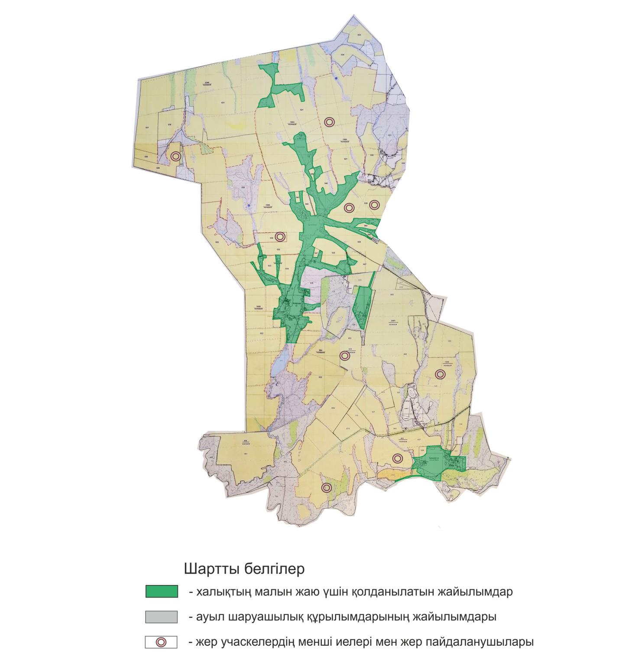

Шемонаиха ауданының Вавилон
ауылдық округі
бойынша 2022-2023 жылдарға
арналған жайылымдарды
басқару және оларды пайдалану
жөніндегі жоспарға
2-қосымша
Вавилон ауылдық округі аумағындағы жайылым жер учаскелерінің меншік иелері мен жер пайдаланушылардың тізімі
№ | Жер пайдаланушының атауы | Жайылым ауданы (га) | Түрлері бойынша қолда бар малдар (бас)
 |  |  | ІҚМ | ҰМ | Жылқы
1 | Владимир Иосифович Акулов | 633 | 4250 | 0 | 22
2 | Газыбек Кабдуалиевич Кажаканов | 534 | 1260 | 0 | 303
3 | Владимир Николаевич Семенов | 8 | 12 | 0 | 0
4 | Магпур Маутканович Умурзаков | 8 | 0 | 0 | 0
5 | Александр Давыдович Шеслер | 6 | 0 | 0 | 0
6 | "Камышинское-2" ЖШС | 3014 | 1955 | 0 | 226
7 | "Сугатовское" ЖШС | 3767 | 0 | 0 | 0
8 | "Тумар" АШК С.Т.Забитов | 0 | 10 | 0 | 0
 |  | 7970 | 7487 | 0 | 551
Шемонаиха ауданының Вавилон
ауылдық округі
бойынша 2022-2023 жылдарға
арналған жайылымдарды
басқару және оларды пайдалану
жөніндегі жоспарға
3-қосымша
Вавилон ауылдық округінің жайылым айналымдарының қолайлы схемалары

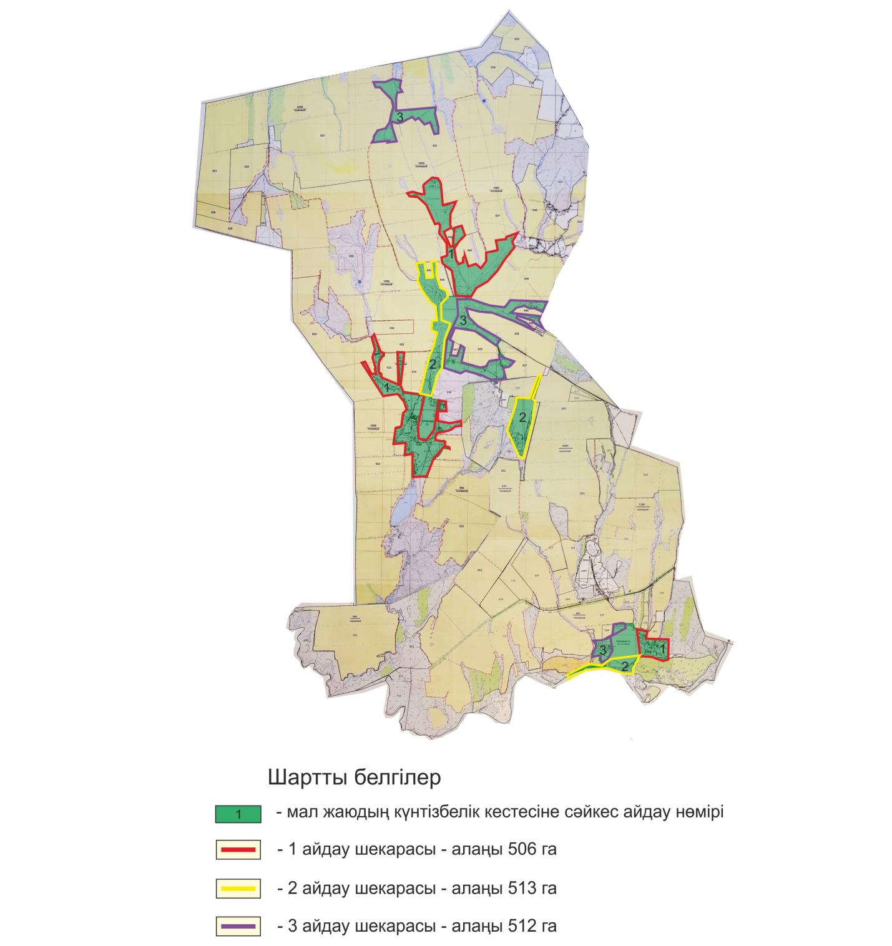

Шемонаиха ауданының Вавилон
ауылдық округі
бойынша 2022-2023 жылдарға
арналған жайылымдарды
басқару және оларды пайдалану
жөніндегі жоспарға
4-қосымша
Вавилон ауылдық округі жайылымдарының сыртқы және ішкі шекаралары мен аудандары көрсетілген картасы

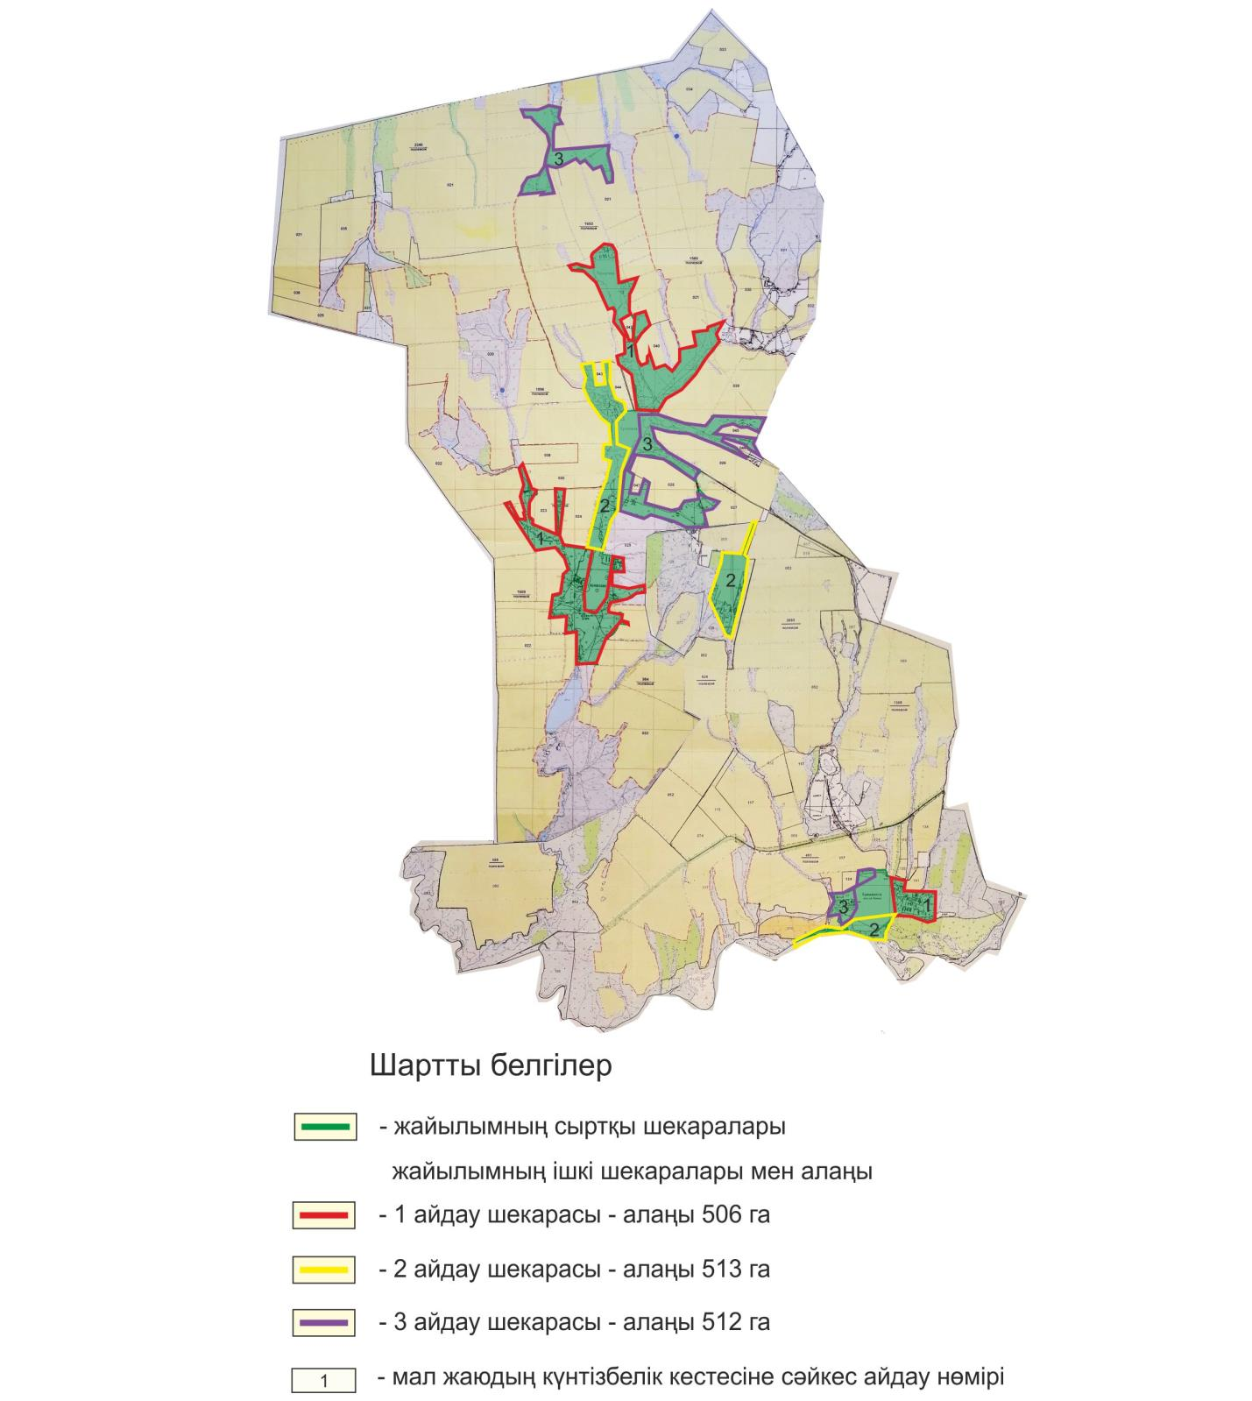

Шемонаиха ауданының Вавилон
ауылдық округі
бойынша 2022-2023 жылдарға
арналған жайылымдарды
басқару және оларды пайдалану
жөніндегі жоспарға
5-қосымша
Вавилон ауылдық округіндегі су көздеріне жайылым пайдаланушыларының қол жеткізу схемасы

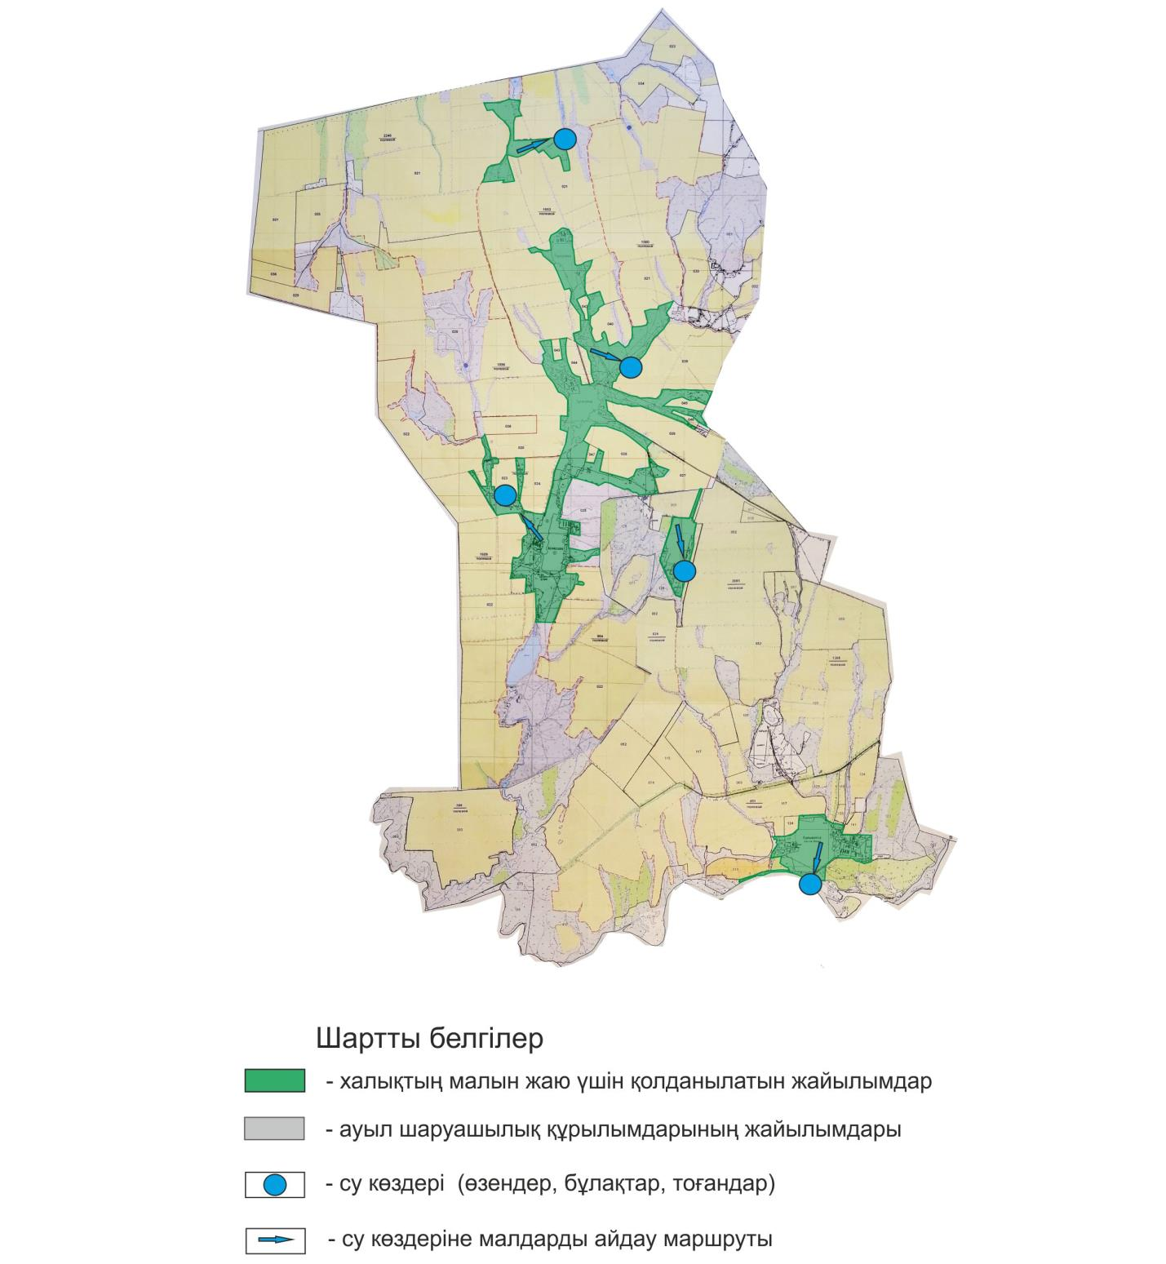

Шемонаиха ауданының Вавилон
ауылдық округі
бойынша 2022-2023 жылдарға
арналған жайылымдарды
басқару және оларды пайдалану
жөніндегі жоспарға
6-қосымша
Вавилон ауылдық округіндегі жайылымы жоқ жеке және (немесе) заңды тұлғалардың ауыл шаруашылығы жануарларының мал басын орналастыру үшін жайылымдарды қайта бөлу және оны берілетін жайылымдарға ауыстыру схемасы

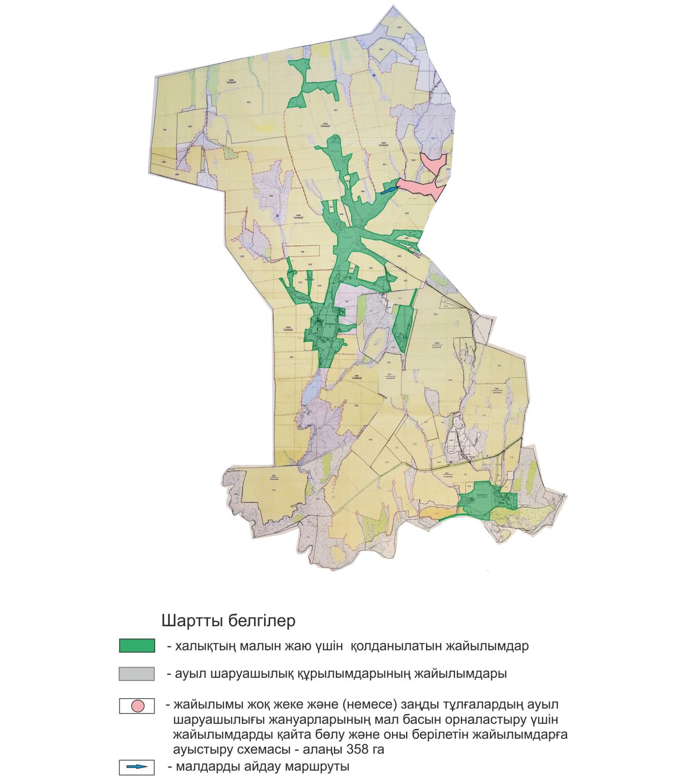

Шемонаиха ауданының Вавилон
ауылдық округі
бойынша 2022-2023 жылдарға
арналған жайылымдарды
басқару және оларды пайдалану
жөніндегі жоспарға
7-қосымша
Вавилон ауылдық округінің ауыл шаруашылығы жануарларын жаюдың және айдаудың маусымдық маршруттарын белгілейтін жайылымдарды пайдалану жөніндегі күнтізбелік графигі
Мал жаю кезеңі | 1 айдау | 2 айдау | 3 айдау
 | Алаңы, га
 | 506 | 513 | 512
2022 жыл | мамырдың 1 он күндігі-маусымның 3 он күндігі | шілденің 1 он күндігі- тамыздың 3 он күндігі | қыркүйектің 1 он күндігі-  қазанның 3 он күндігі
2023 жыл | қыркүйектің 1 он күндігі-  қазанның 3 он күнді | мамырдың 1 он күндігі-  маусымның 3 он күндігі | шілденің 1 он күндігі-  тамыздың 3 он күндігі

© 2012. Қазақстан Республикасы Әділет министрлігінің «Қазақстан Республикасының Заңнама және құқықтық ақпарат институты» ШЖҚ РМК

